**ЛАБОРАТОРНАЯ РАБОТА №10**

**«Использование представлений в среде MS Access»**

В отчете должны быть представлены скриншоты по выполнению следующих действий:

1)      установки связи с представлением из MS Access;

2)      отображения данных с SQL-сервера в MS Access (открытие представления как таблицы).

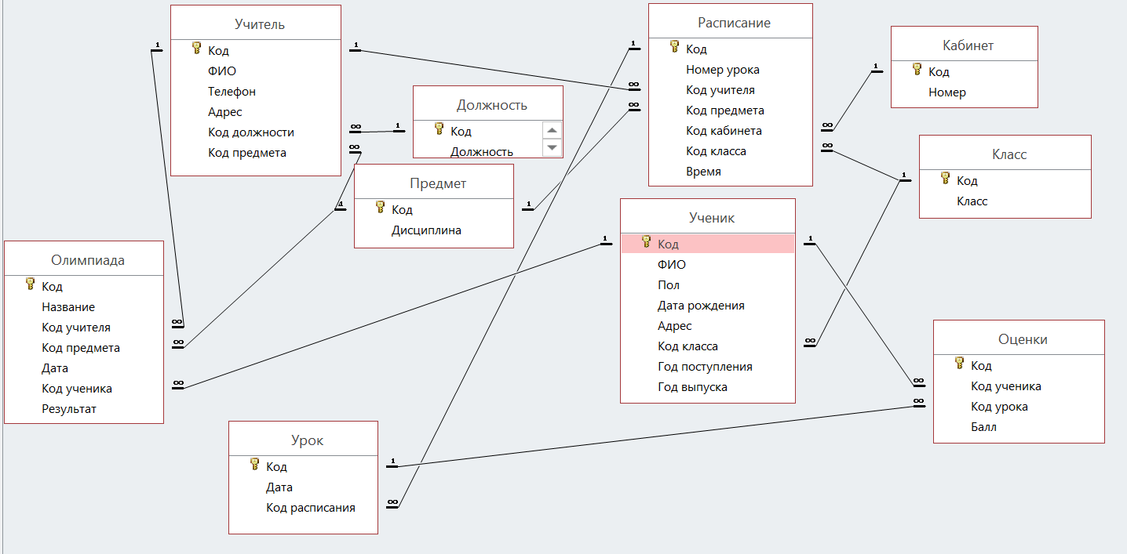

1. Установка связи с представлением из MS Access:

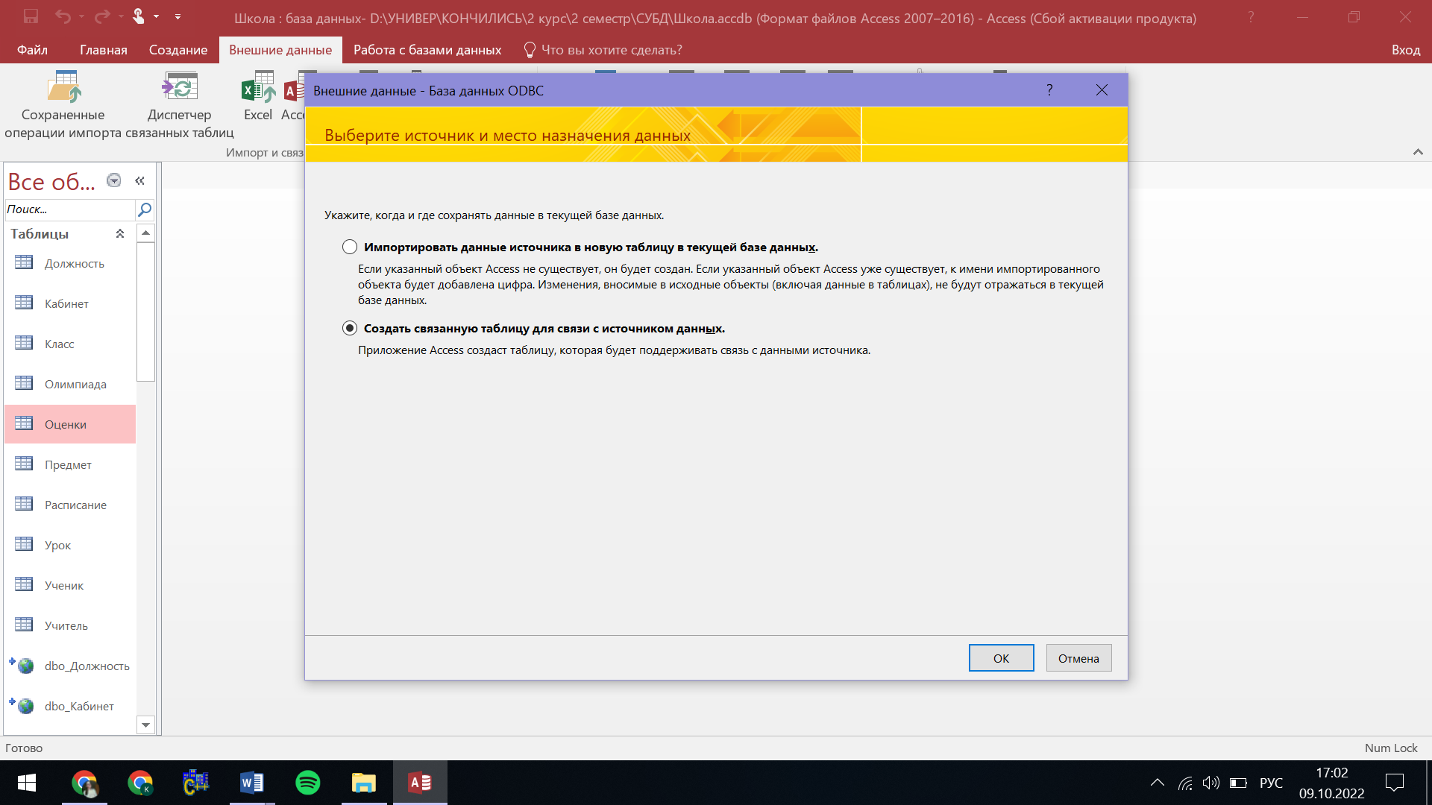

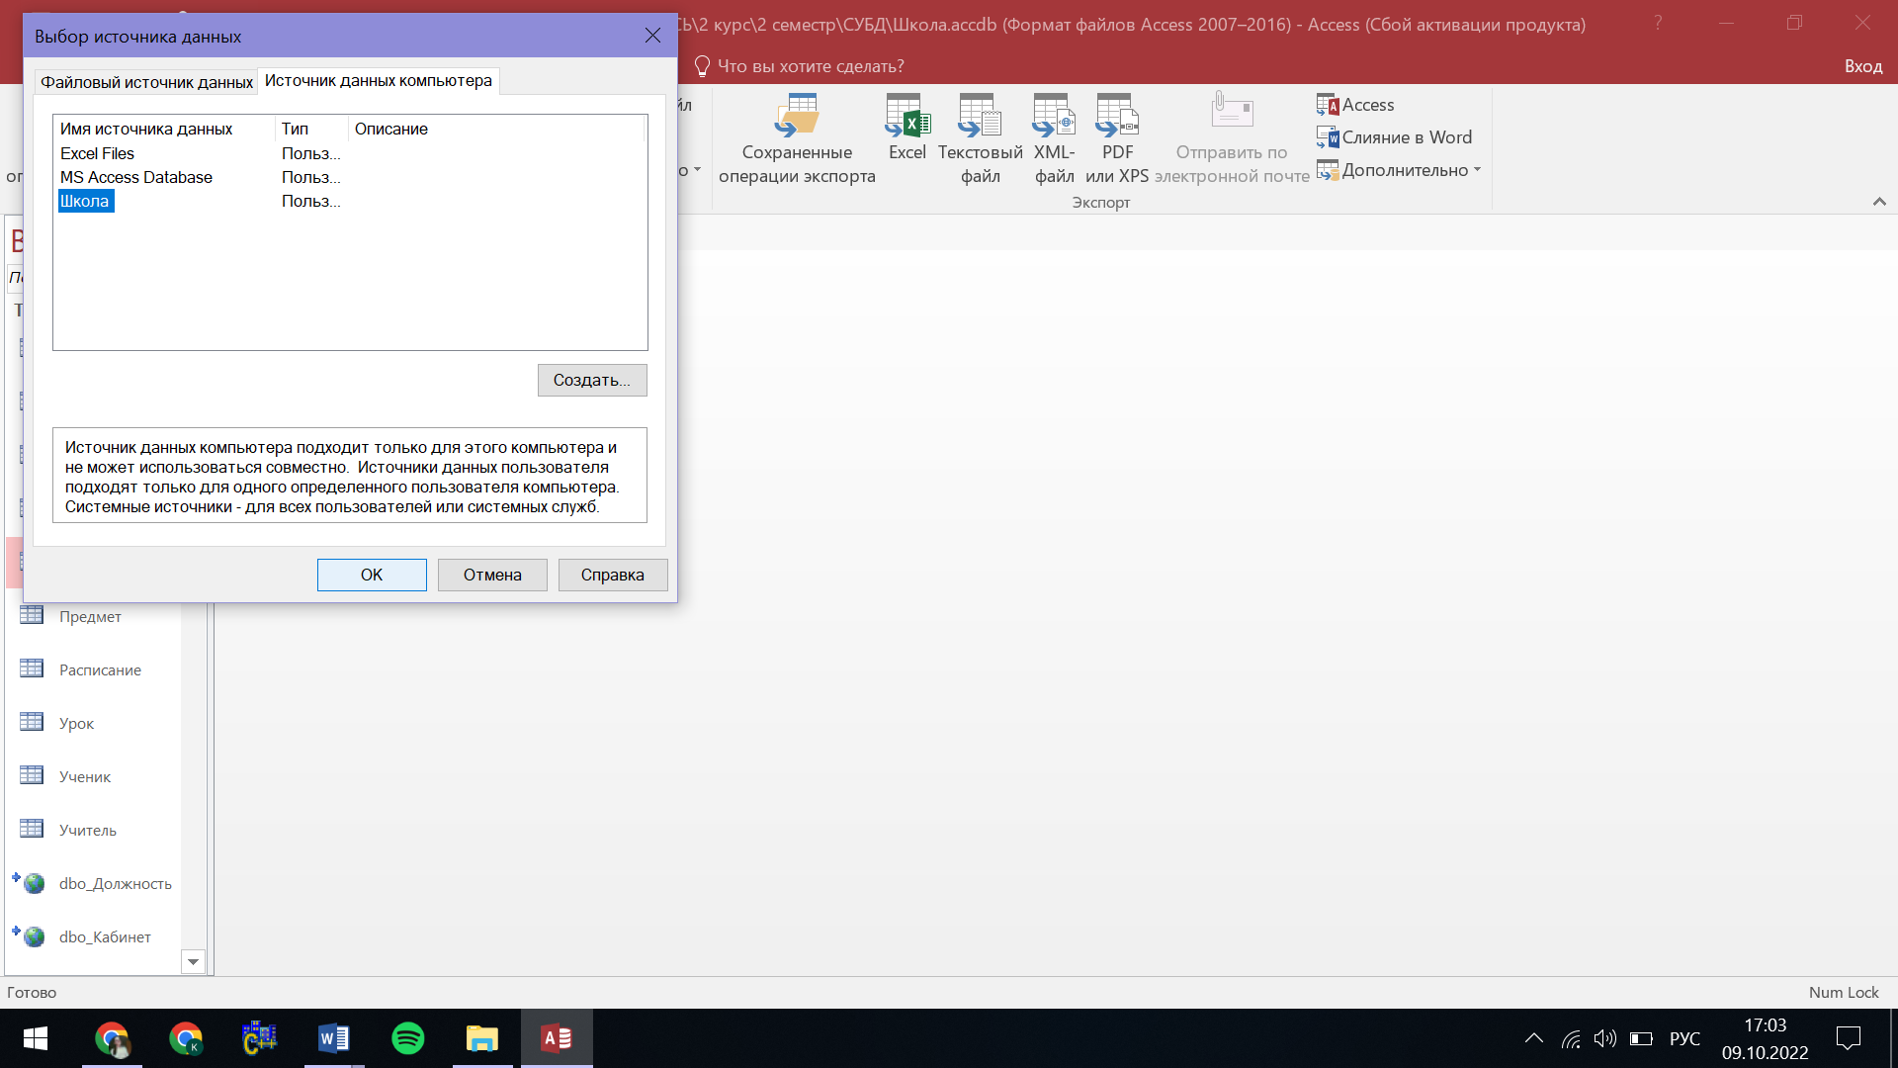

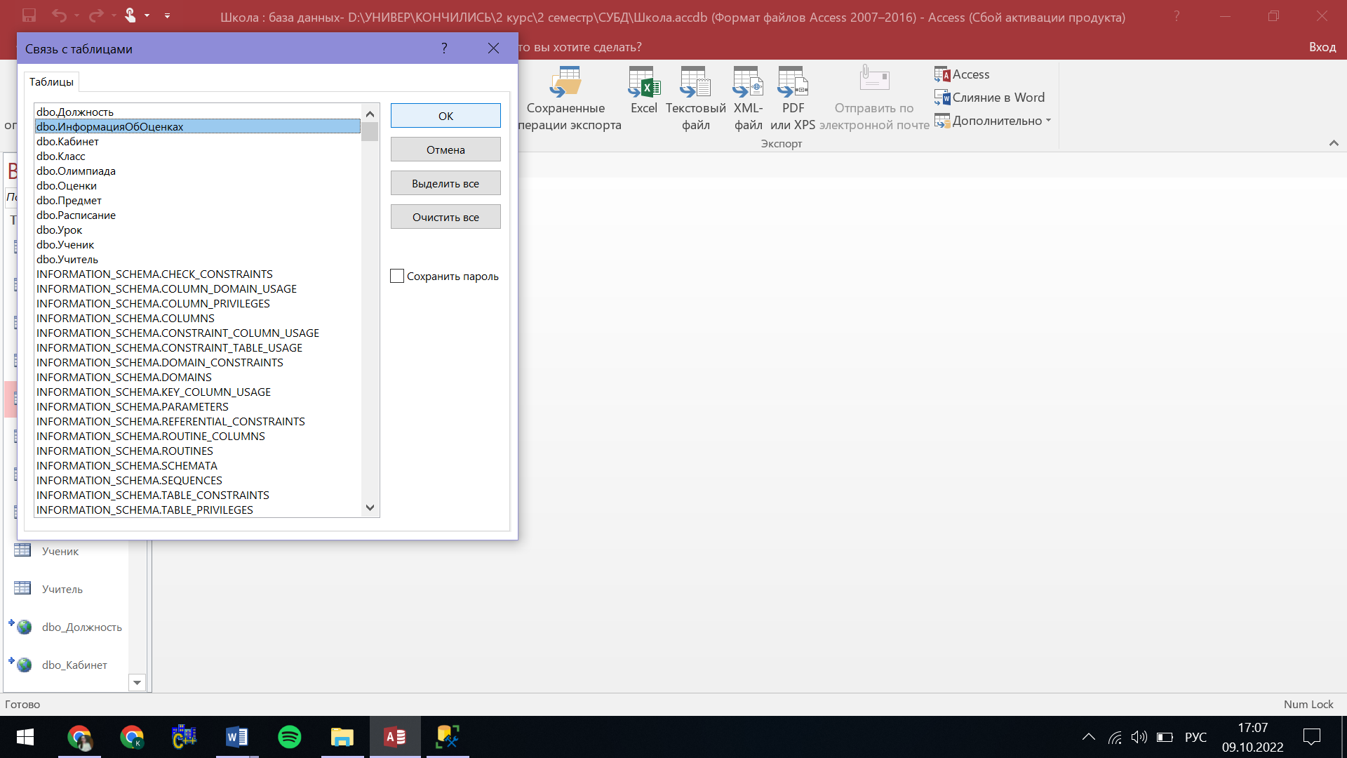

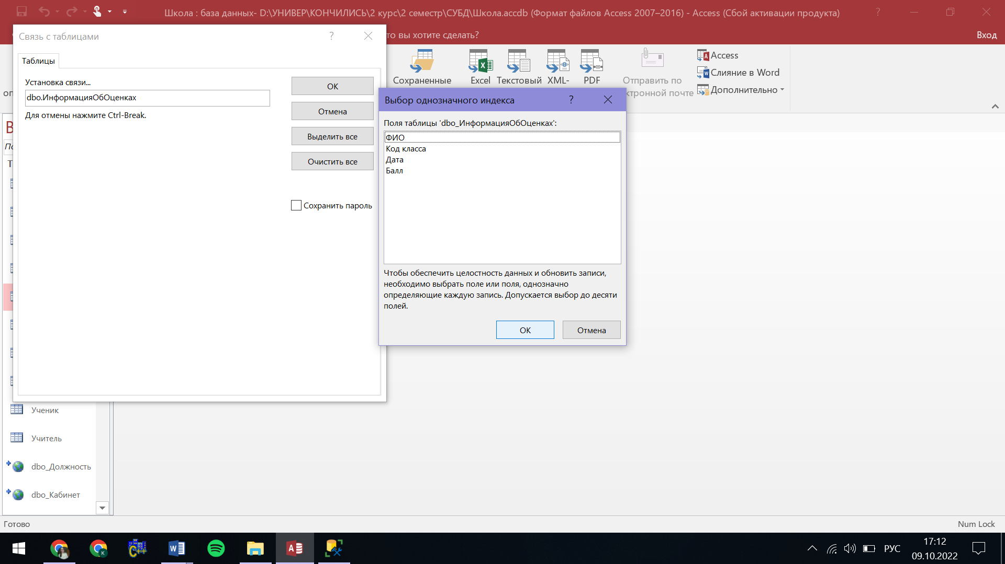

1. Отображение данных с SQL-сервера в MS Access (открытие представления как таблицы):

